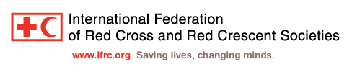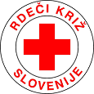

»Pregled aktivnosti na področju boja proti trgovini z ljudmi v RS.«

08:45 – 09:00: Registracija udeležencev
09:00 – 10:30: Zaščita
- Uvod in predstavitev aktivnosti Rdeči križ Slovenije
- Nacionalni koordinator za boj proti trgovini z ljudmi, mag. Sandi Čurin, sekretar MNZ
- Urad za oskrbo in integracijo migrantov, Irena Štrus, socialna delavka VII/2
- Pravno – informacijski center nevladnih organizacij, Katarina Bervar Sternad, direktorica
10.30 - 10.45 : Odmor
10:45 – 12:15: Podpora žrtvam
- Zavod za zaposlovanje, mag. Robert Modrijan, višji področni svetovalec
- Društvo Ključ, Polona Kovač, podpredsednica in vodja projektov
- Karitas, Mateja Švajger, vodja projekta
- Slovenska filantropija, mag. Franci Zlatar, vodja programa Migracije
12:15 – 12:30: Odmor
12:30 – 14:00: Slovenija v mednarodnem merilu
- ATN (Action for Trafficked Persons Network) Rdečega križa in Rdečega polmeseca ter primer dobre prakse, Jelena Anđelić, Rdeči križ Srbije
- UNHCR, Riikka Peltonen Quijano, Protection Officer (Community based)
- IOM, Iva Perhavec, vodja pisarne
14:00: Zaključek

